# Kind Editor使用手册V1.0

### 如何使用kindeditor

1. Kindeditor的目录结构   
   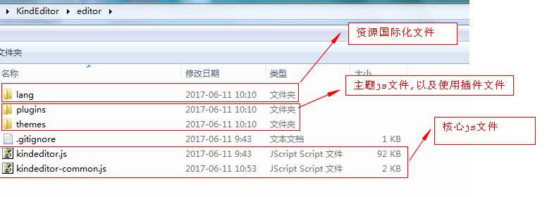

**注意:该目录结构不可破坏,也不能修改文件内容!!!**

1. 将editor目录整个目录放入项目的静态资源目录中

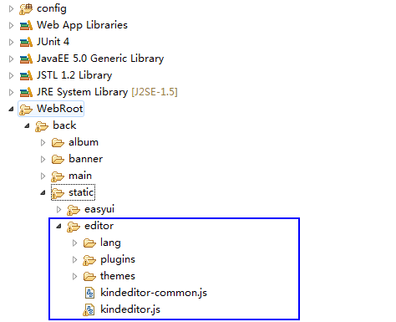

1. 项目中那个页面需要使用editor,在页面中原有easyuijs的基础上引入几个js文件

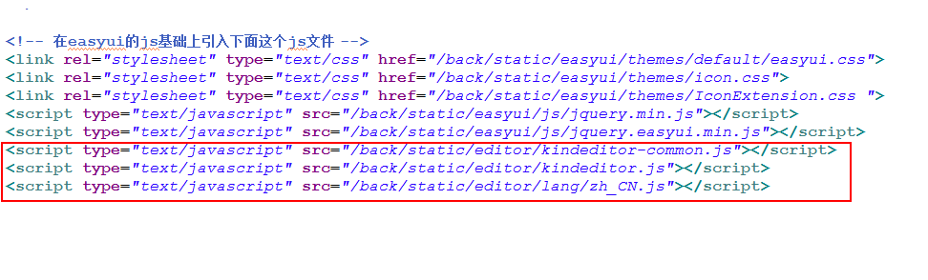

1. 整个kind editor是基于html的基础标签textarea,页面中加入textarea

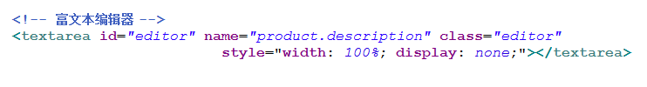

1. 在js中初始化kindeditor  
   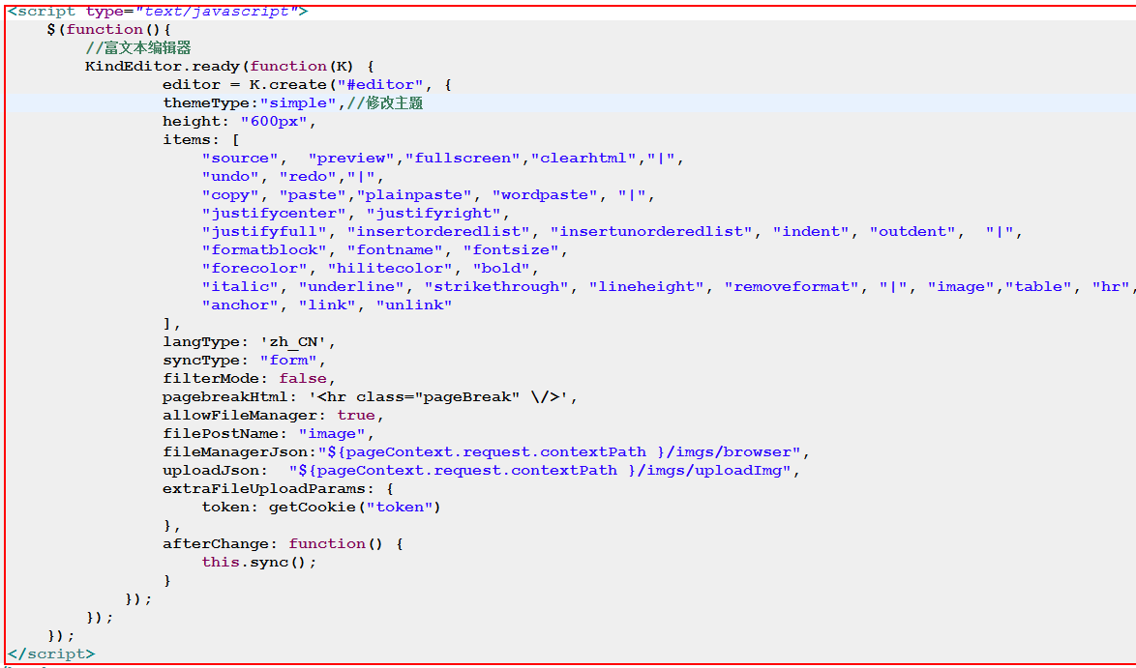

|  |
| --- |
| //富文本编辑器  KindEditor.ready(**function**(K) {  editor = K.create("#editor", {  themeType:"simple",//修改主题  height: "600px",  items: [  "source", "preview","fullscreen","clearhtml","|",  "undo", "redo","|",  "copy", "paste","plainpaste", "wordpaste", "|",  "justifycenter", "justifyright",  "justifyfull", "insertorderedlist", "insertunorderedlist", "indent", "outdent", "|",  "formatblock", "fontname", "fontsize",  "forecolor", "hilitecolor", "bold",  "italic", "underline", "strikethrough", "lineheight", "removeformat", "|", "image","table", "hr", "emoticons", "baidumap", "pagebreak",  "anchor", "link", "unlink"  ],  langType: 'zh_CN',  syncType: "form",  filterMode: **false**,  pagebreakHtml: '<hr class="pageBreak" \/>',  allowFileManager: **true**,  filePostName: "image",  fileManagerJson:"${pageContext.request.contextPath }/imgs/browser",  uploadJson: "${pageContext.request.contextPath }/imgs/uploadImg",  extraFileUploadParams: {  token: getCookie("token")  },  afterChange: **function**() {  **this**.sync();  }  });  }); |

1. 访问页面

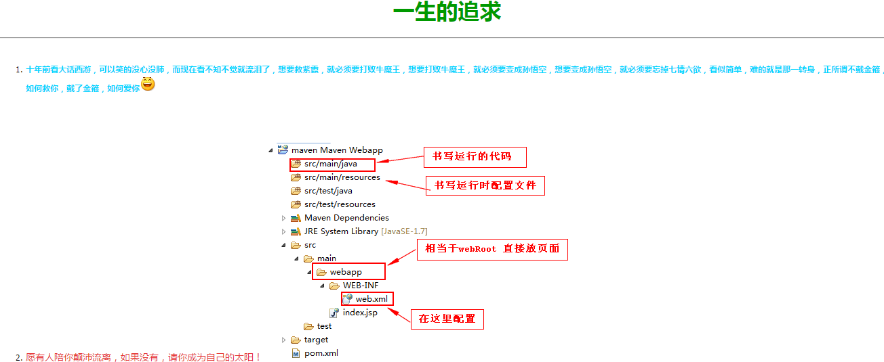

**注意:虽然在kind Editor中展示的是图文,实际在提交内容时是html代码**

|  |
| --- |
| <h1 style="text-align:center;">  <strong><span style="color:#009900;font-size:32px;">一生的追求</span></strong>  </h1>  <p>  <span style="font-size:18px;"></span>  </p>  <hr />  <p>  <span style="color:#333333;font-family:&quot;font-size:14px;white-space:normal;background-color:#EAF8F9;"><br />  </span>  </p>  <p>  <br />  </p>  <ol>  <li>  <span style="color:#00D5FF;"></span><span style="color:#333333;font-family:&quot;font-size:14px;white-space:normal;background-color:#EAF8F9;"><strong><span style="color:#00D5FF;">十年前看大话西游，可以笑的没心没肺，而现在看不知不觉就流泪了，想要救紫霞，就必须要打败牛魔王，想要打败牛魔王，就必须要变成孙悟空，想要变成孙悟空，就必须要忘掉七情六欲，看似简单，难的就是那一转身，正所谓不戴金箍，如何救你，戴了金箍，如何爱你</span><span style="color:#00D5FF;"></span></strong></span><span style="color:#00D5FF;"><img src="http://localhost:8989/cmfz_chenyn/back/static/editor/plugins/emoticons/images/28.gif" border="0" alt="" /><br />  <br />  <br />  <br />  </span>  </li>  <li>  <span style="color:#00D5FF;"><span style="color:#E53333;"><span style="font-size:14px;"></span><span style="color:#E53333;font-family:arial;font-size:14px;white-space:normal;background-color:#FFFFFF;">愿有人陪你颠沛流离，如果没有，请你成为自己的太阳！<img src="http://localhost:8989/cmfz_chenyn/upload/2017-06-11/2dcc3518-83a7-4f3d-95e9-5bac5f589c18.png" alt="" /></span></span><br />  </span>  </li>  </ol>  <p>  <br />  </p>  <p>  <br />  </p> |

1. Kind editor注意事项以及重要属性详解  
   1. Kind editor 的基础标签textarea放入form表单中,在表单提交是,kind editor会将html代码,以textarea的name属性为key 以html源码提交后服务器端,服务器只需要根据key 接收指定的值即可,这个值可以直接存入数据库中

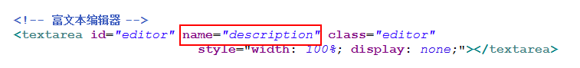

1. 配置kind editor可以支持文件上传,文件回显  
   1. 在kind editor中有这样一个选项  
      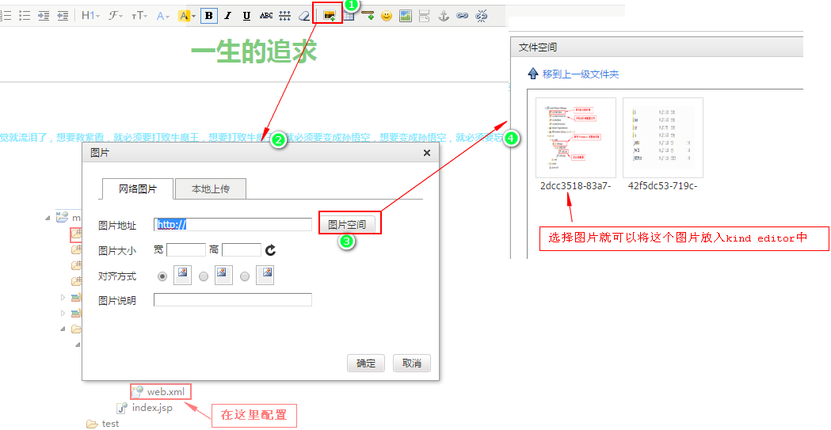
   2. 动态插入系统上传图片主要是依靠:

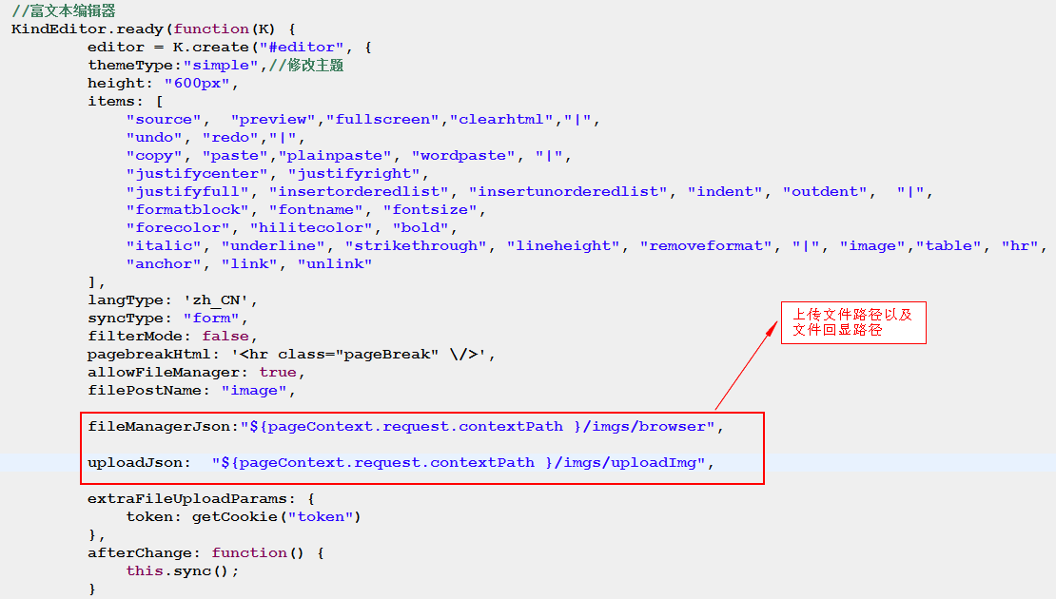

**注意:这里面的上传下载我已经写完了,只需要配置实用即可,在kind editor中有两个类文件,一个放入项目中的util包中,一个放入controler包中,在项目的webroot文件夹下创建upload文件夹即可,并配置上面两个属性的路径为一下路径即可:**

|  |
| --- |
| fileManagerJson:"${pageContext.request.contextPath }/imgs/browser",    uploadJson:"${pageContext.request.contextPath }  /imgs/uploadImg", |